Лабораторная работа №10

Архетиктура компьютера

Алехин Давид Андреевич

Содержание

# 1 Цель работы

Приобретение навыков написания программ для работы с файлами.

# 2 Задание

# 3 Теоретическое введение

Права доступа к файлам ОС GNU/Linux является многопользовательской операционной системой. И для обеспече- ния защиты данных одного пользователя от действий других пользователей существуют специальные механизмы разграничения доступа к файлам. Кроме ограничения доступа, дан- ный механизм позволяет разрешить другим пользователям доступ данным для совместной работы. Права доступа определяют набор действий (чтение, запись, выполнение), разрешённых для выполнения пользователям системы над файлами. Для каждого файла пользователь может входить в одну из трех групп: владелец, член группы владельца, все остальные. Для каждой из этих групп может быть установлен свой набор прав доступа. Владельцем файла является его создатель. Для предоставления прав доступа другому пользователю или другой группе командой chown [ключи] [:новая_группа] или chgrp [ключи] < новая_группа > Набор прав доступа задается тройками битов и состоит из прав на чтение, запись и ис- полнение файла. В символьном представлении он имеет вид строк rwx, где вместо любого символа может стоять дефис. Всего возможно 8 комбинаций, приведенных в таблице 10.1. Буква означает наличие права (установлен в единицу второй бит триады r — чтение, первый бит w — запись, нулевой бит х — исполнение), а дефис означает отсутствие права (нулевое значение соответствующего бита). Также права доступа могут быть представлены как вось- меричное число. Так, права доступа rw- (чтение и запись, без исполнения) понимаются как три двоичные цифры 110 или как восьмеричная цифра 6.

# 4 Выполнение лабораторной работы

Создаю lab10/lab10-1.asm. (рис. 1).

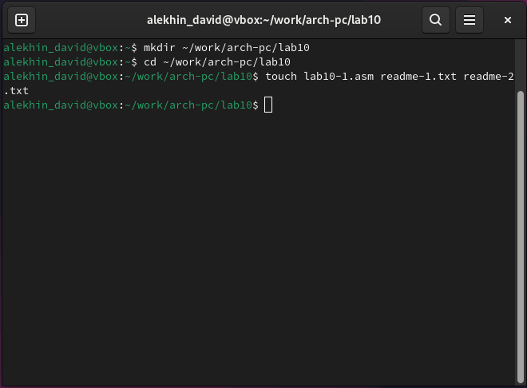

Рис. 1: lab10/lab10-1.asm

Ввожу туда текст команды 10.1. (рис. 2).

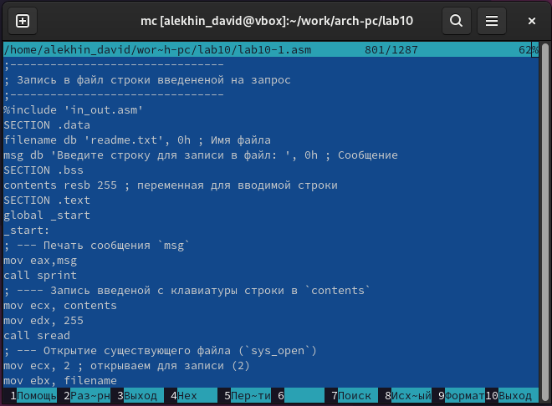

Рис. 2: 10.1

Компеллирую и запускаю команду, проверяю чтобы введённый текст был в нужном файле. (рис. 3).

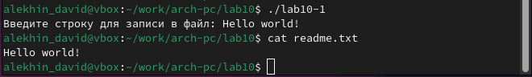

Рис. 3: Запуск 10.1

С помощью команды сhmod я запрещаю выполнять программу. Выдаёт отказ в доступе, так как я запретил запускать программу для владельца. (рис. 4).

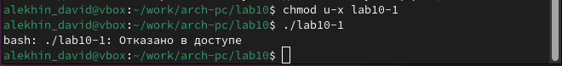

Рис. 4: Запрет на программу

С помощью команды даю разрешение на исполнение файлу с исходным текстом и перекомпелирую программу, она заработала, так как файл был со всеми разрешениями. (рис. 5).

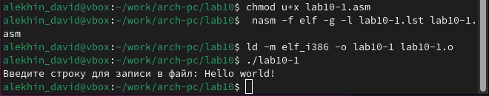

Рис. 5: Разрешения для исходного файла

Предоставляю определенные права файлу readme.txt в соответствие с вариантом 1. (рис. 6).

Рис. 6: Разрешения для файла readme.txt

Рис. 6: Разрешения для файла readme.txt

Предоставляю определенные права файлу readme-2.txt в соответствие с вариантом 1. (рис. 7).

Рис. 7: Разрешения для файла readme-2.txt

Рис. 7: Разрешения для файла readme-2.txt

Провожу проверку. (рис. 8).

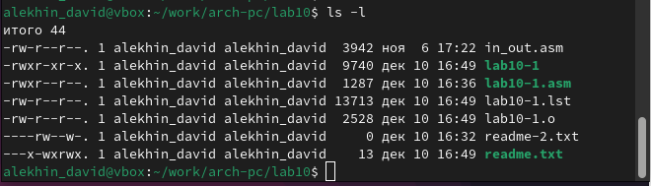

Рис. 8: проверка

Перехожу к самостоятельной работе, пишу программу для запроса имени и его вывода в файл name.txt. (рис. 9), (рис. 10).

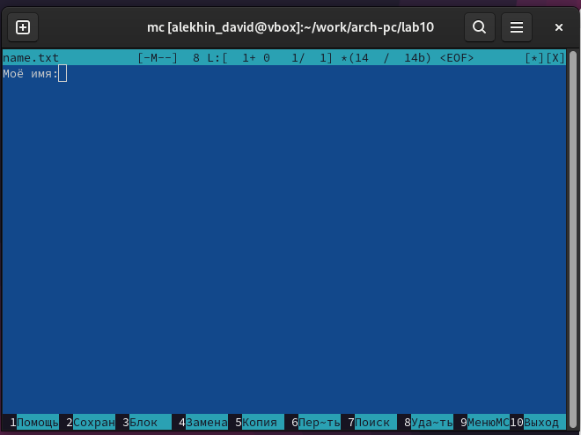

Рис. 9: имя.тхт

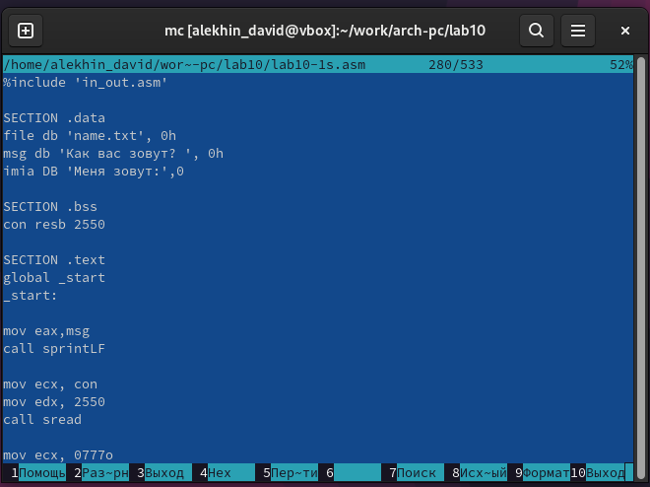

Рис. 10: текст программы

Запускаю программу и проверяю наличие имени. (рис. 11).

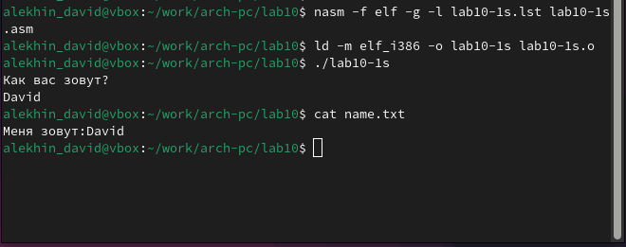

Рис. 11: Запуск

# 5 Выводы

Я приобрел навыки написания программ для работы с файлами.

# Список литературы

1. GDB: The GNU Project Debugger. — URL: https://www.gnu.org/software/gdb/.
2. GNU Bash Manual. — 2016. — URL: https://www.gnu.org/software/bash/manual/.
3. Midnight Commander Development Center. — 2021. — URL: https://midnight-commander. org/.
4. NASM Assembly Language Tutorials. — 2021. — URL: https://asmtutor.com/.
5. Newham C. Learning the bash Shell: Unix Shell Programming. — O’Reilly Media, 2005. — 354 с. — (In a Nutshell). — ISBN 0596009658. — URL: http://www.amazon.com/Learning- bash-Shell-Programming-Nutshell/dp/0596009658.
6. Robbins A. Bash Pocket Reference. — O’Reilly Media, 2016. — 156 с. — ISBN 978-1491941591.
7. The NASM documentation. — 2021. — URL: https://www.nasm.us/docs.php.
8. Zarrelli G. Mastering Bash. — Packt Publishing, 2017. — 502 с. — ISBN 9781784396879.
9. Колдаев В. Д., Лупин С. А. Архитектура ЭВМ. — М. : Форум, 2018.
10. Куляс О. Л., Никитин К. А. Курс программирования на ASSEMBLER. — М. : Солон-Пресс,
11. Новожилов О. П. Архитектура ЭВМ и систем. — М. : Юрайт, 2016.
12. Расширенный ассемблер: NASM. — 2021. — URL: https://www.opennet.ru/docs/RUS/nasm/.
13. Робачевский А., Немнюгин С., Стесик О. Операционная система UNIX. — 2-е изд. — БХВ- Петербург, 2010. — 656 с. — ISBN 978-5-94157-538-1.
14. Столяров А. Программирование на языке ассемблера NASM для ОС Unix. — 2-е изд. — М. : МАКС Пресс, 2011. — URL: http://www.stolyarov.info/books/asm_unix.
15. Таненбаум Э. Архитектура компьютера. — 6-е изд. — СПб. : Питер, 2013. — 874 с. — (Классика Computer Science).
16. Таненбаум Э., Бос Х. Современные операционные системы. — 4-е изд. — СПб. : Питер,
17. — 1120 с. — (Классика Computer Science).